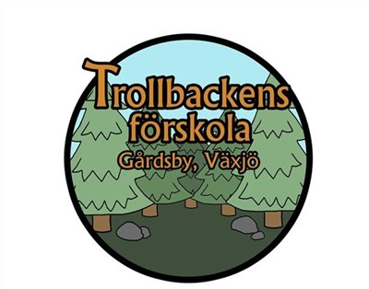

Klagomålsrutiner på Trollbacken

Vi vill ständigt förbättra vår verksamhet och därför ser vi alla synpunkter från både barn, föräldrar och allmänhet lika viktiga för oss. Om du är missnöjd med något i vår verksamhet, vill vi gärna få ta del av det. Vi kan då lättare reda ut ev missförstånd eller problem.
I första hand tar du kontakt med rektor, via telefon eller mail.
I enlighet med våra rutiner finns det en blankett för att lämna synpunkter eller klagomål. (blankett i blå pärm på kontor och på vår hemsida) Du kan lämna informationen anonymt, men för att få återkoppling behövs ditt namn och telefonnummer.
Rektor tar med sig informationen om ev synpunkter/klagomål till nästa styrelsemöte eller omedelbart om ärendet är brådskande och inom kort kommer du få respons på din synpunkt av rektor.

Synpunkter och klagomål – Trollbackens förskola
Denna blankett används i enlighet med våra rutiner för att lämna synpunkter och klagomål. Du kan välja att lämna klagomål anonymt men för att få återkoppling behövs ditt namn och ditt telefonnummer.
Skriv ut den och lämna till rektor eller någon i styrelsen, som kommer att ta upp ärendet på nästa styrelsemöte, eller omedelbart om ärendet bedöms vara brådskande. Inom en vecka kommer Du att få respons på din synpunkt från rektorn.

Ringa in här nedan vad ditt klagomål eller dina synpunkter avser:
Öppethållande
Lokaler
Information
Bemötande
Verksamhetens pedagogiska innehåll
Föräldramedverkan
Annat

Beskrivning: (så konkret som möjligt)

Ditt namn: Telefon:
E-post:

Datum för inlämning:
Rektor, underskrift

